2023-20224学年第二学期模拟检测
初三数学试卷
（满分150分，考试时间100分钟）
考生注意：
1．本试卷含三个大题，共25题． 答题时， 考生务必按答题要求在答题纸规定的位置上作答， 在草稿纸、本试卷上答题一律无效．
2．除第一、二大题外，其余各题如无特别说明， 都必须在答题纸的相应位置上写出证明或计算的主要步骤．
一、选择题：（本大题共6题，每题4分，共24分）【下列各题的四个选项中，有且只有一个选项是正确的，选择正确项的代号并填涂在答题卡的相应位置上】
1. 单项式的系数和次数分别是（ ）
A. 和2 B. 和3 C. 2和2 D. 2和3
【答案】B
【解析】
【分析】本题考查了单项式的知识，单项式中的数字因数叫做单项式的系数，一个单项式中所有字母的指数的和叫做单项式的次数．
根据单项式系数和次数的概念求解．
【详解】解：单项式的系数和次数分别是和3．
2. 下列多项式分解因式正确的是（ ）
A. B.
C. D.
【答案】D
【解析】
【分析】本题考查了因式分解的定义，把一个多项式表示成几个多项式积的形式；根据因式分解的定义逐项判断即可．
【详解】解：A、，故分解错误；
B、不能分解，故错误；
C、不是因式分解，故错误；
D、分解正确；
故选：D．
3. 若关于的一元二次方程有实数根，则应满足（ ）
A. B. C. D.
【答案】B
【解析】
【分析】由方程有实数根，得到根的判别式的值大于等于0，列出关于A的不等式，求出不等式的解集即可得到a的范围．
【详解】解：∵关于x的一元二次方程x²−2x＋a＝0有实数根，
∴△＝4−4a≥0，
解得：a≤1；
故选B．
【点睛】本题考查了根的判别式：一元二次方程ax²＋bx＋c＝0（a≠0）的根与△＝b²−4ac有如下关系：当△＞0时，方程有两个不相等的两个实数根；当△＝0时，方程有两个相等的两个实数根；当△＜0时，方程无实数根．
4. 在气象学上，每天在规定时段采集若干气温的平均数是当天的平均气温，连续5天的平均气温在以上，这5天中的第1个平均气温大于以上的日期即为春天的开始，那么下列表述正确的是（ ）
A. 这5天中每天采集的若干气温中最高气温一定都大于
B. 这5天中每天采集的若干气温中最低气温一定都大于
C. 这5天中每天采集的若干气温的中位数一定都大于
D. 这5天中每天采集的若干气温的众数一定都大于
【答案】A
【解析】
【分析】本题考查了众数，中位数，熟练掌握众数，中位数的定义是解题的关键．
根据众数，中位数的定义判断即可．
【详解】解：这5天中的第1个平均气温大于以上的日期即为春天的开始，
这5天中每天采集的若干气温中最高气温一定都大于，故A符合题意，B不符合题意；
这5天中每天采集的若干气温的中位数不一定都大于，故本选项不符合题意；
这5天中每天采集的若干气温的众数不一定都大于，故本选项不符合题意，
故选：A．
5. 在四边形中，，，对角线、相交于点．下列说法能使四边形为菱形的是（ ）
A. B. C. D.
【答案】C
【解析】
【分析】本题考查了菱形的判定、平行四边形的判定与性质以及等腰三角形的判定等知识．证明，得，再证明，则四边形是平行四边形，然后由菱形的判定即可得出结论．
【详解】解：能使四边形为菱形的是，理由如下：
如图，∵，
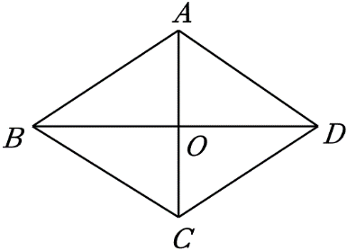
，
，
，
，
，
，
四边形是平行四边形，
又，
平行四边形为菱形，
故选：C．
6. 下列命题中真命题是（ ）
A. 相等的圆心角所对的弦相等
B. 正多边形都中心对称图形
C. 如果两个图形全等，那么他们一定能通过平移后互相重合
D. 如果一个四边形绕对角线的交点旋转 90°后，所得图形与原来的图形重合，那么这个四边形是正方形
【答案】D
【解析】
【分析】本题考查了命题：判断事物的语句叫命题；正确的命题叫真命题，错误的命题叫假命题．依次进行判断即可得到答案．
【详解】解：A．在同圆或等圆中，相等的圆心角所对的弦相等，故选项A是假命题；
B．把一个图形绕着某一个点旋转后，如果旋转后的图形能够与原来的图形重合，那么这个图形叫做中心对称图形，正方形，正六边形等是中心对称图形，但正三角形，正五边形不是中心对称图形，故选项B是假命题；
C．如果两个图形全等，那么他们一定能通过翻折、平移和旋转后互相重合，故选项C是假命题；
D．如果一个四边形绕对角线的交点旋转 后，所得图形与原来的图形重合，那么这个四边形是正方形，故选项D是真命题．
故选：D．
二、填空题（本大题共12题， 每题4分， 满分48分）【在答题纸相应题号后的空格内直接填写答案】
7. 计算：__________．
【答案】a⁵
【解析】
【分析】分析：根据同底数的幂的乘法，底数不变，指数相加，计算即可．
【详解】解：a²×a³=a²⁺³=a⁵．
故答案为：
【点睛】熟练掌握同底数的幂的乘法的运算法则是解题的关键．
8. 已知，_____．
【答案】##
【解析】
【分析】本题考查了函数值和分母有理化，把代入，然后进行分母有理化即可求解，熟练掌握函数值的计算方法是解题的关键．
【详解】∵，
∴，
故答案为：．
9. 已知关于x的方程，则________．
【答案】
【解析】
【分析】本题考查了解无理方程．方程两边平方得出，求出方程的解，再进行检验即可．
【详解】解：，
方程两边平方，得，
，
，
，
经检验：是方程的解．
故答案为：．
10. 不等式的解集是________．
【答案】
【解析】
【分析】本题考查了解一元一次不等式，先移项，再化系数为1，即可得出答案．
【详解】解：移项得：，
系数化为1得：，
不等式的解集是，
故答案为：．
11. 反比例函数的图像经过点，则这个反比例函数的解析式是________．
【答案】
【解析】
【分析】本题考查的是用待定系数法求反比例函数的解析式，熟练掌握待定系数法是解题的关键．
设反比例函数解析式为，把点代入即可求得的值．
【详解】解：设反比例函数解析式为，
函数经过点，
，
解得．
反比例函数解析式为．
故答案为：．
12. 从1到10这十个自然数中抽取一个数，这个数是素数的概率是________．
【答案】##0.4
【解析】
【分析】此题考查了概率公式，用到的知识点为：概率所求情况数与总情况数之比．先找出素数的个数，再根据概率公式即可得出答案．
【详解】解：从1到10这十个自然数中，素数有4个，
则抽到这个数是素数的概率是．
故答案为：．
13. 在中，和互余，那么_________°．
【答案】90
【解析】
【分析】此题主要考查了互为余角的定义，三角形的内角和定理，理解互为余角的定义，熟练掌握三角形的内角和定理是解决问题的关键．
首先根据和互余得，然后再根据三角形内角和定理即可求出的度数．
【详解】解：和互余，
，
根据三角形内角和定理得：，
．
故答案为：90．
14. 正边形的内角等于外角的5倍，那么=_________．
【答案】12
【解析】
【分析】此题主要考查了正边形内角和外角，熟练掌握正边形的内角的度数和外角度数公式是解决问题的关键．
根据正边形的一个内角等于，一个外角等于可列出方程，解此方程求出即可．
【详解】解：正边形的一个内角等于，一个外角等于，
又正边形内角等于外角的5倍，
，
解得：．
经检验得是该分式方程的根，
故答案为：12．
15. 如图，已知平行四边形中，，，为上一点，，那么用，表示_________．
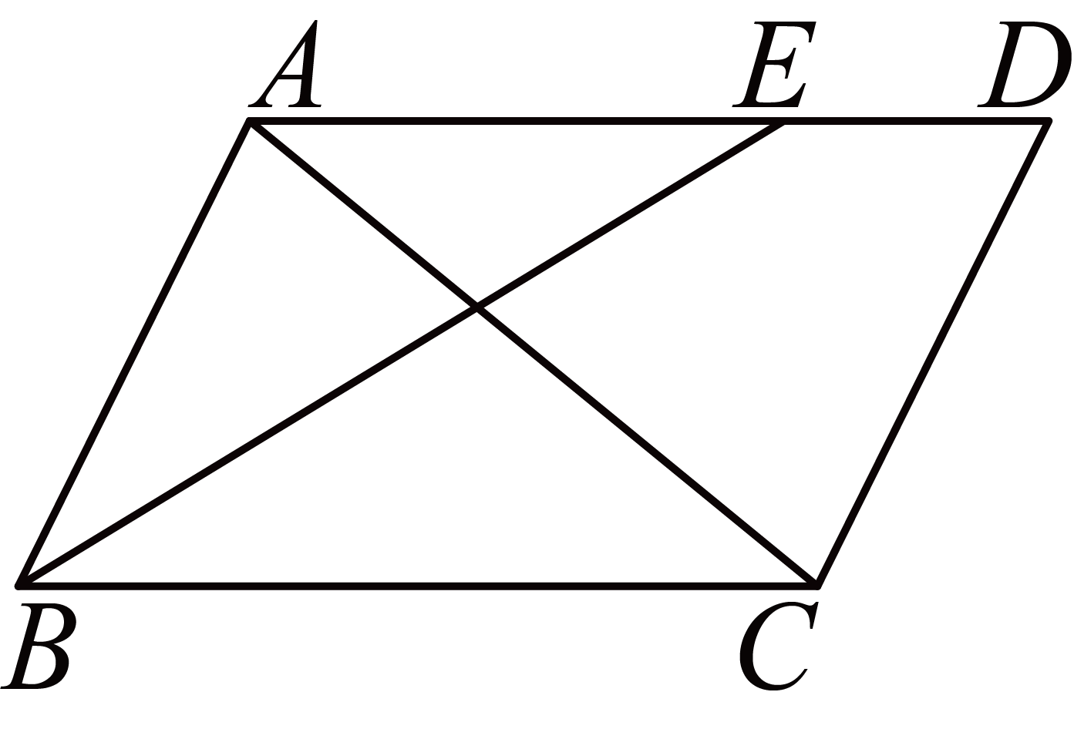
【答案】
【解析】
【分析】此题考查了平面向量的知识．此题难度适中，注意掌握三角形法则的应用，注意掌握数形结合思想的应用．
利用三角形法则，可求得，由平行四边形的对边平行且相等和已知条件可以推知：，继而求得答案；
【详解】解：，，
．
，
．
在中，，，
，．
．
．
故答案为：．
16. 数据显示，2023年全球电动汽车销量约1400万辆，其中市场份额前三的品牌和其它品牌的市场份额扇形统计图如图所示，那么其它品牌的销量约为________万辆．
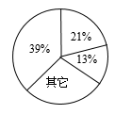
【答案】378；
【解析】
【分析】本题考查了扇形统计图综合运用．读懂统计图，从统计图中得到必要的信息是解决问题的关键．
先根据扇形统计图求出其他品牌的销量占比，再用其他品牌的销量占比乘总体销量即可求出其它品牌的销量．
【详解】解：，
（万辆）
故答案为：378．
17. 如图，在中，，D是的中点，把沿所在的直线翻折，点B落在点E处，如果，那么_________．
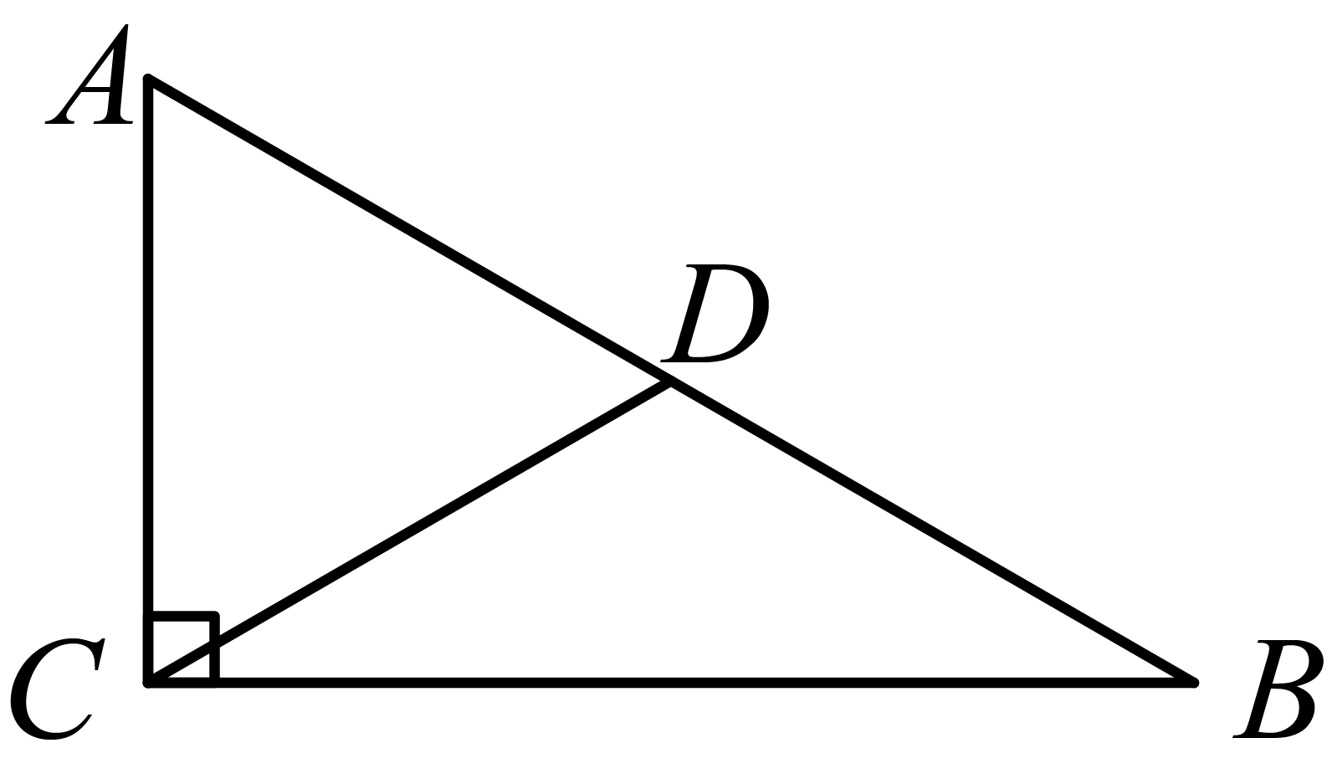
【答案】
【解析】
【分析】由D为中点，，则得，则；由，得；由折叠的性质得，则，最后得，由此三角的和为直角，从而得每个角为，则，是等边三角形，由正切三角函数即可求得结果．
【详解】解：∵D为的中点，，
∴，
∴；
∵，，
∴，
∴；
由折叠的性质得，
∴，
∴，
∴，
∵
∴，，
∴，
∵，
∴是等边三角形，
∴．
在中，，
∴；
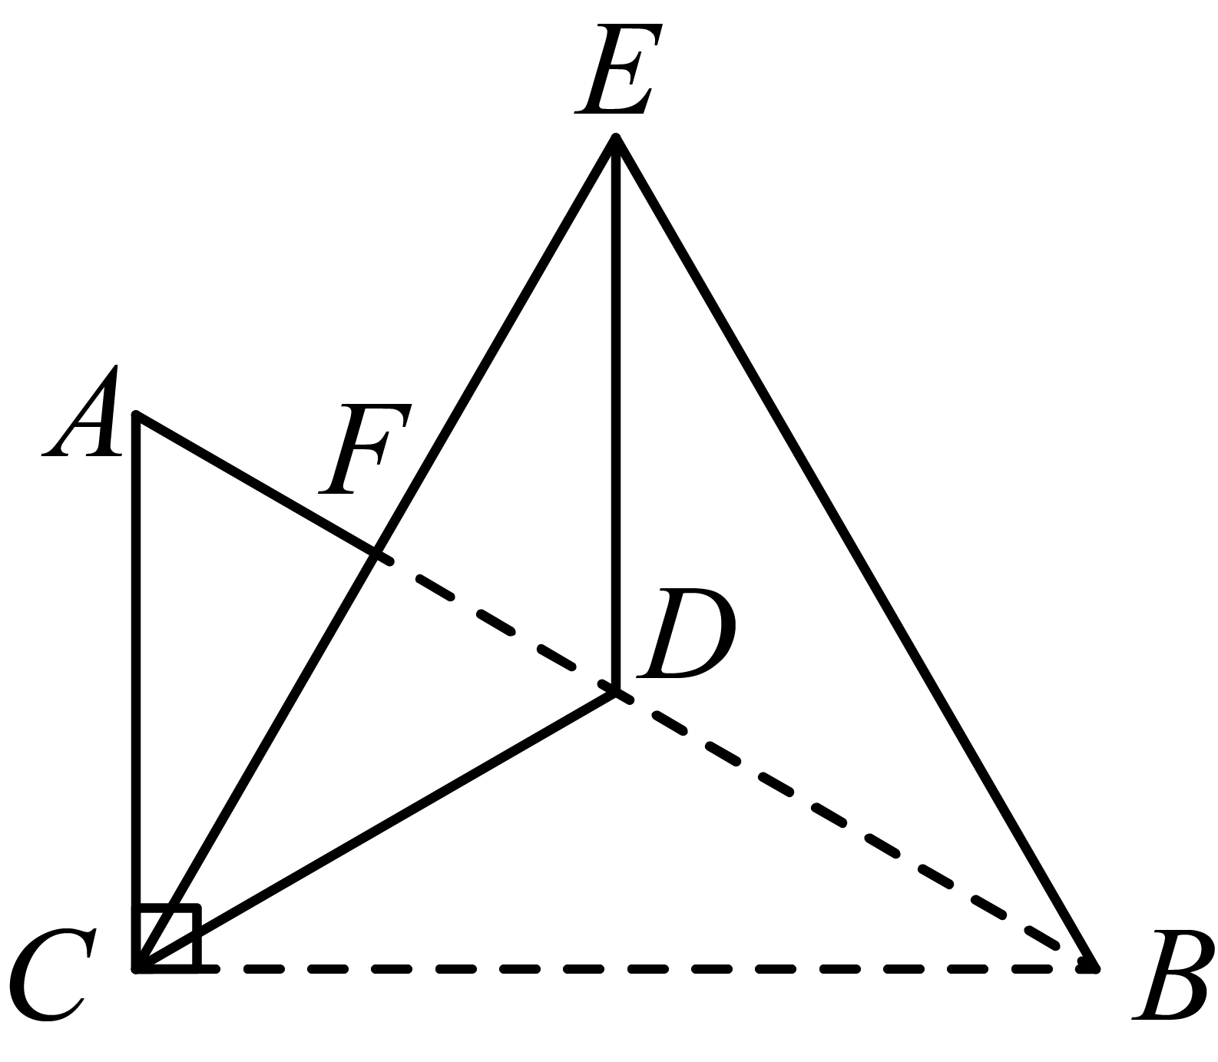
故答案为：．
【点睛】本题考查了折叠的性质，直角三角形斜边中线的性质，等腰三角形的性质，等边三角形的判定与性质，特殊角三角函数．
18. 如图，在中，，，以点C为圆心作半径为1的圆C，P是上的一个点，以P为圆心，为半径作圆P，如果圆C和圆P有公共点，那么的取值范围是________．
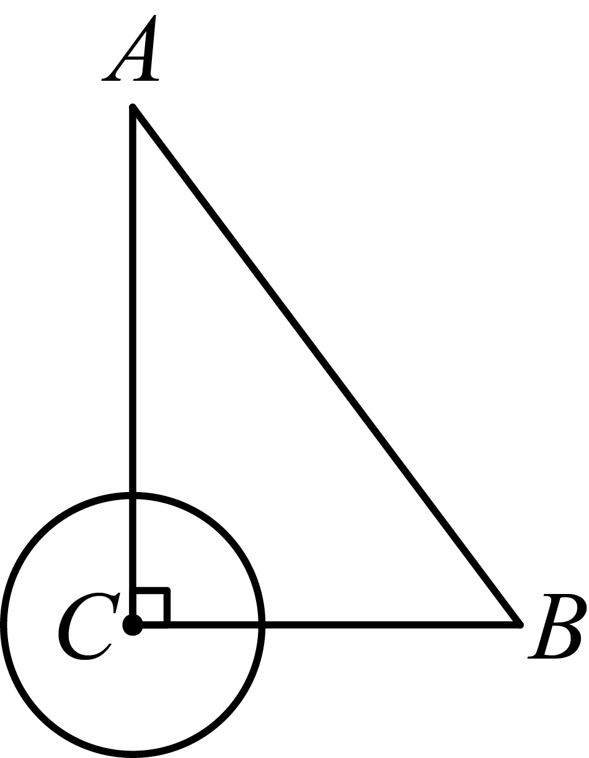
【答案】
【解析】
【分析】本题考查了圆和圆的位置关系，解直角三角形的应用．分圆P与圆C外切和圆P与圆C内切时，两种情况讨论，画出图形，解直角三角形即可求解．
【详解】解：当圆P与圆C外切时，如图，作，垂足为，
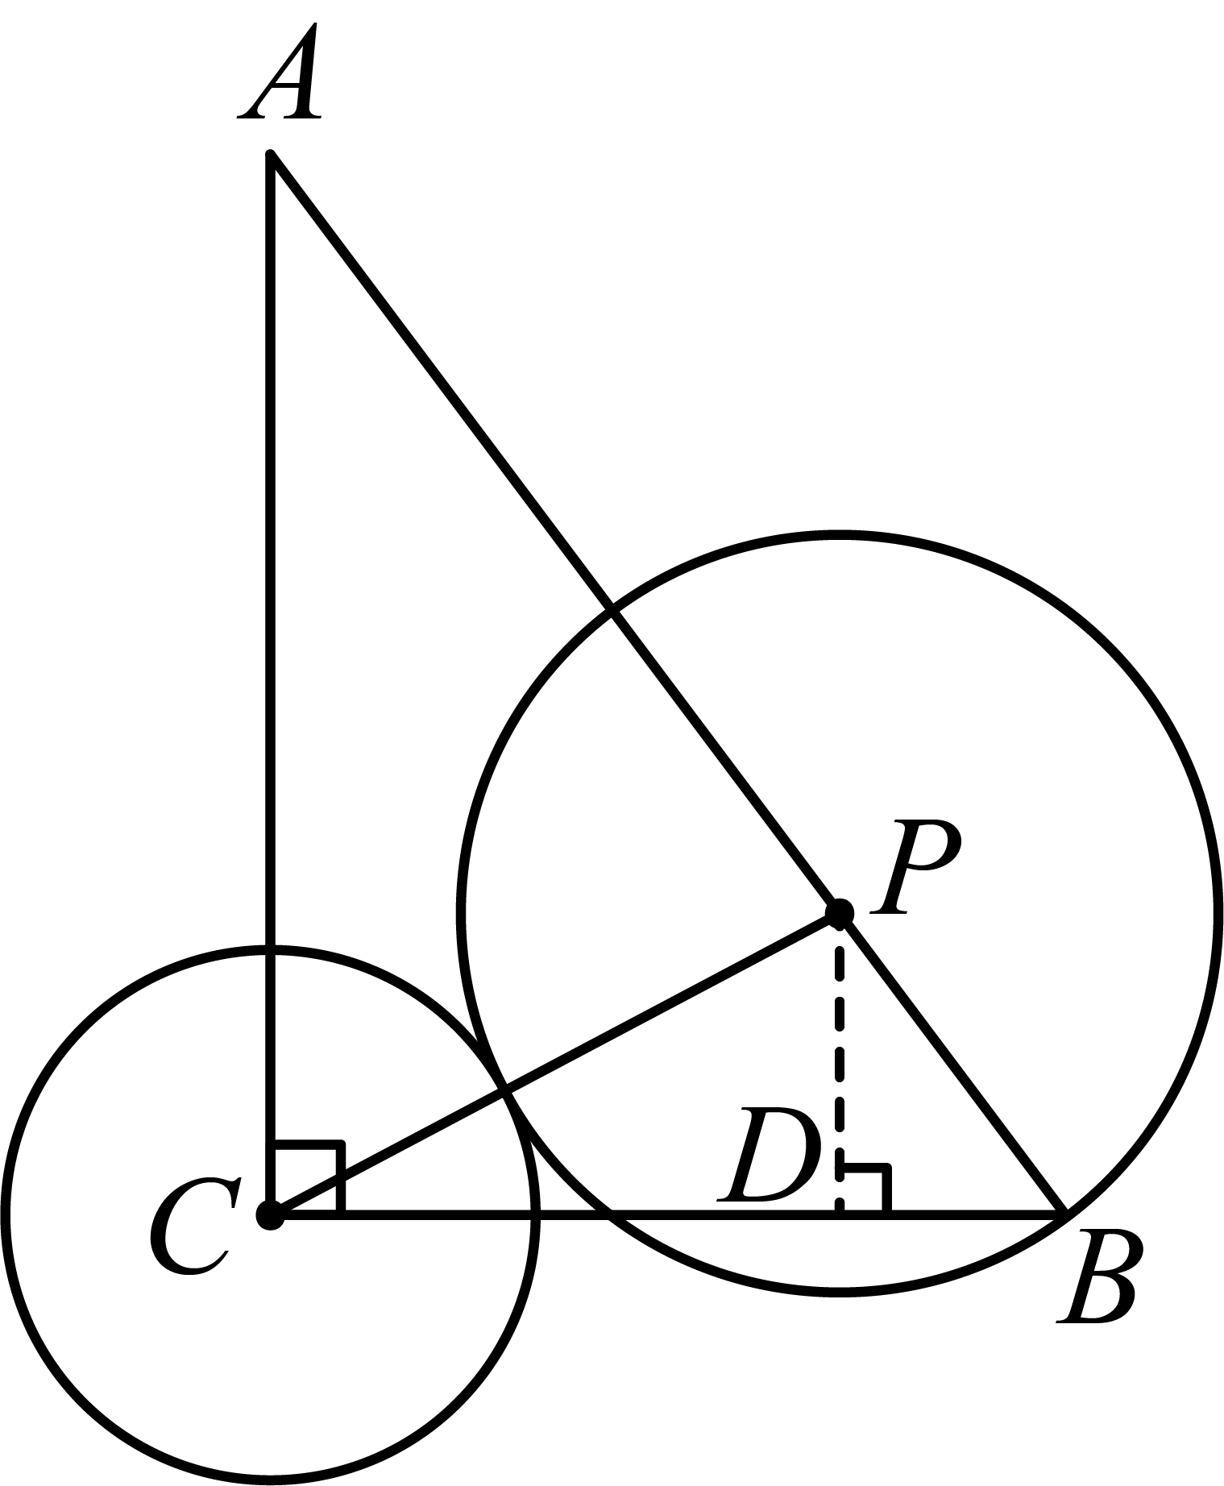
设，
∵，，
∴，
∴，，
∴，，，，
由勾股定理得，
解得，即，
当圆P与圆C内切时，如图，此时，
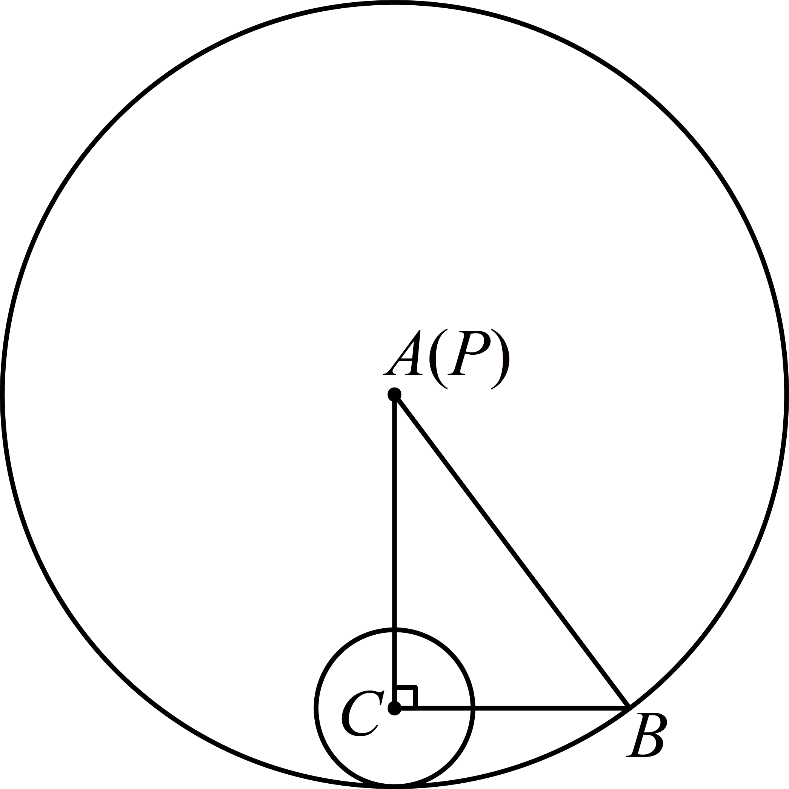
∴圆C和圆P有公共点，那么的取值范围是．
故答案为：．
三、解答题（本大题共7题， 满分78分）【将下列各题的解答过程， 做在答题纸的相应位置上】
19. 计算：．
【答案】
【解析】
【分析】本题考查了实数的运算．直接利用分数指数幂、特殊角的三角函数值，负整数指数幂以及绝对值的性质分别化简得出答案．
【详解】解：
．
20. 解方程：．
【答案】
【解析】
【分析】本题考查了分式方程的求解，（1）解分式方程的基本思想是“转化思想”，把分式方程转化为整式方程求解．（2）解分式方程一定注意要验根．
方程两边同乘最简公分母化为整式方程，然后求解，再进行检验．
【详解】解：
去分母得：
整理得：
解得：，
经检验：都是原方程的根．
原方程的根是．
21. 如图，某农业合作社为农户销售草莓，经过测算，草莓销售的销售额（元）和销售量（千克）的关系如射线所示，成本（元）和销售量（千克）的关系如射线所示．
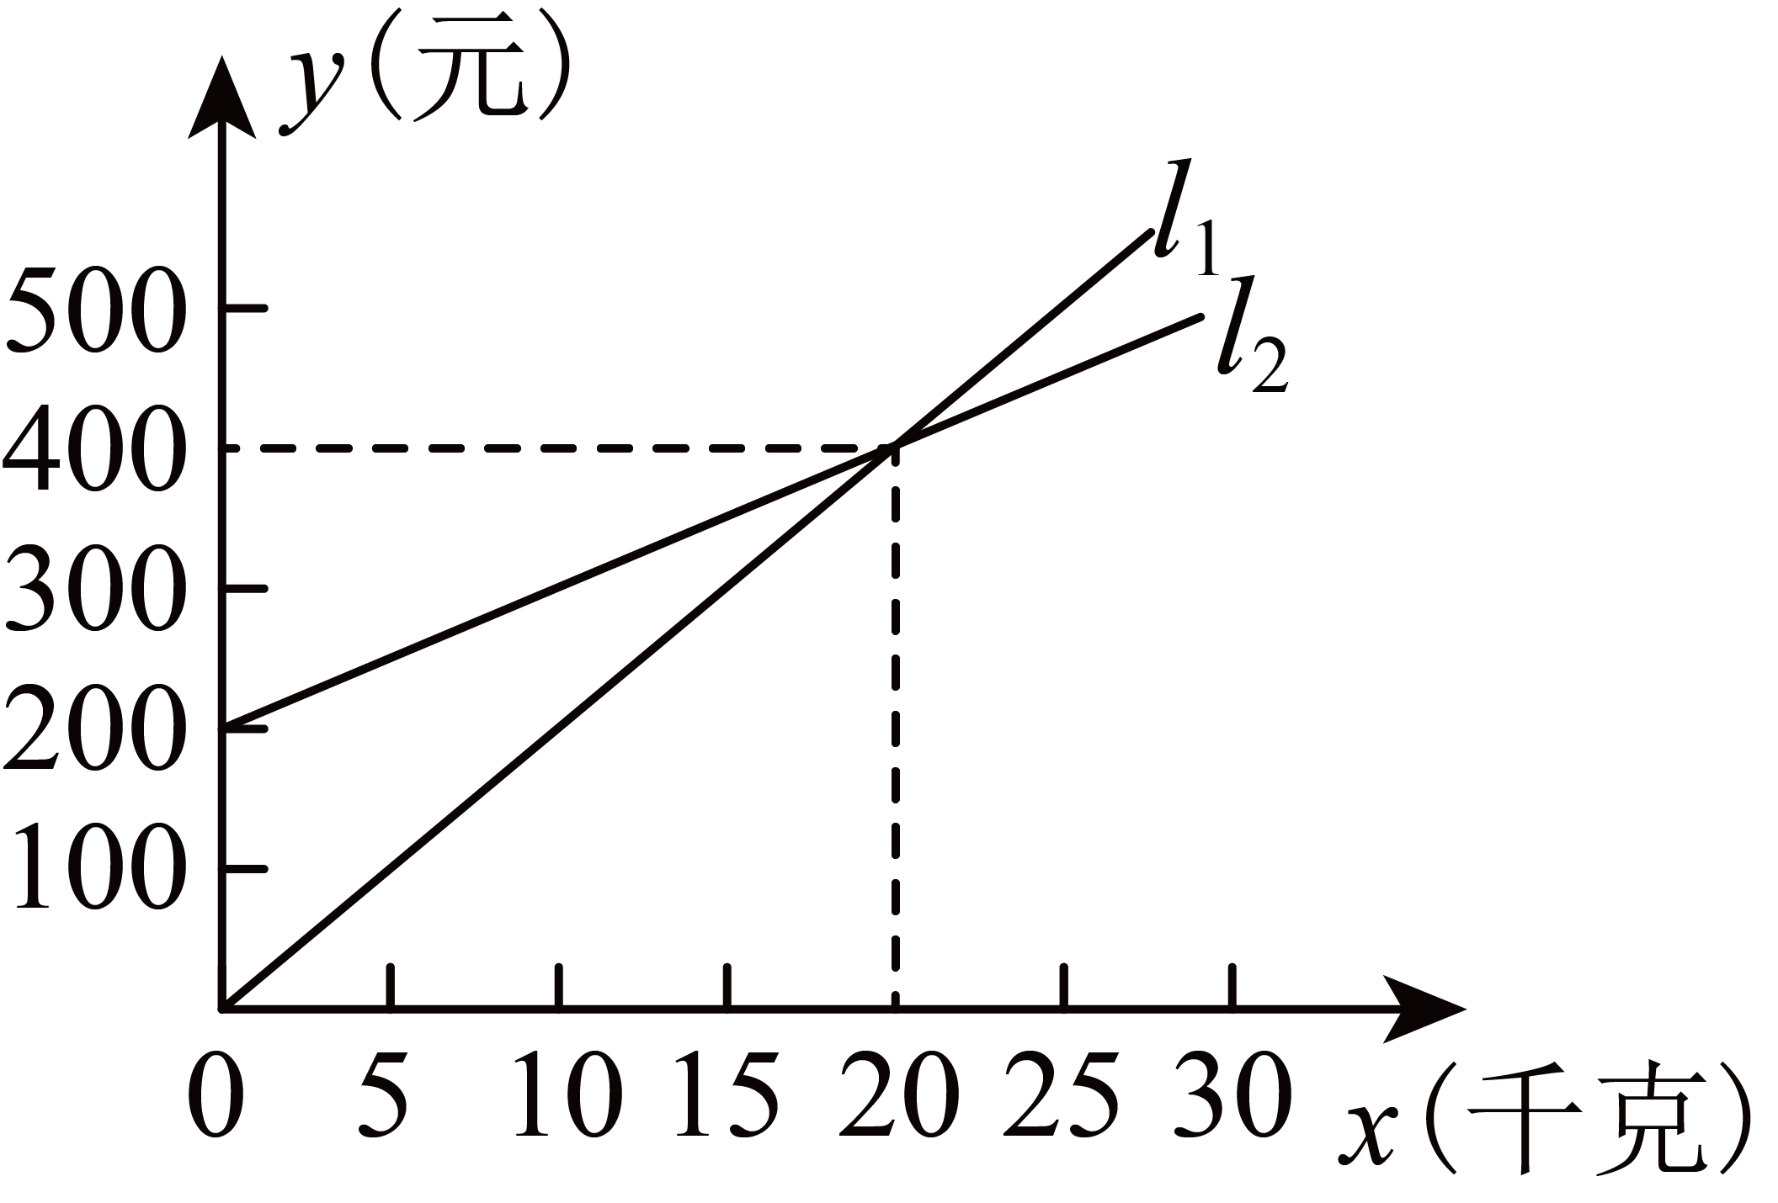
（1）当销售量为 千克时，销售额和成本相等；
（2）每千克草莓的销售价格是 元；
（3）如果销售利润为2000元，那么销售量为多少？
【答案】（1）20 （2）20
（3）销售量为220千克，见详解
【解析】
【分析】本题考查了一次函数的应用，渗透了函数与方程的思想，重点是一次函数表达式．
（1）即图中两条射线交点所对应的x值；
（2）从图中发现销售20千克时，销售额为400元，即可求解；
（3）依据利润=售价成本，分别求出销售额，成本关于销售量x的函数表达式，代入即可．
【小问1详解】
解：由图象可知当销售量为20千克时，销售额和成本相等，
故答案为：20．
【小问2详解】
解：每千克草莓的销售价格为（元），
故答案为：20．
【小问3详解】
解：设，
由题意得：，，
解得： ，
∴的解析式为，的解析式为，
∵销售利润为2000元，
∴，
解得，
∴如果销售利润为2000元，那么销售量为220千克．
22. 上海中心大厦位于中国上海浦东陆家嘴金融贸易区核心区，是一幢集商务、办公、酒店、商业、娱乐、观光等功能的超高层建筑．它的附近有一所学校的数学兴趣小组在讨论建筑物的高度测量问题，讨论发现要测量学校教学楼的高度可以用“立杆测影”的方法，他们在平地上立一根2米长并且与地面垂直的测量杆，量得影子长为1.6米，同时量得教学楼的影子长为24米，这样就可以计算出教学楼的高度．进而在讨论测量上海中心大厦高度时，由于距离远和周围建筑密集等因素，发现用“立杆测影”的方法不可行，要采用其他方法，经讨论提出两个方案（测角仪高度忽略不计）：
方案1：如图1所示，利用计算所得的教学楼（）高度，分别在教学楼的楼顶（点A）和楼底地面（点B），分别测得上海中心大厦（）的楼顶（点S）的仰角和，通过计算就可以得到大厦的高度；
方案2：如图2所示，在学校操场上相对于上海中心大厦的同一方向上选取两点C、D，先量得的长度，再分别在点C、D测得上海中心大厦（）的楼顶（点S）的仰角和，通过计算就可以得到大厦的高度．测量并通过计算得：米，．
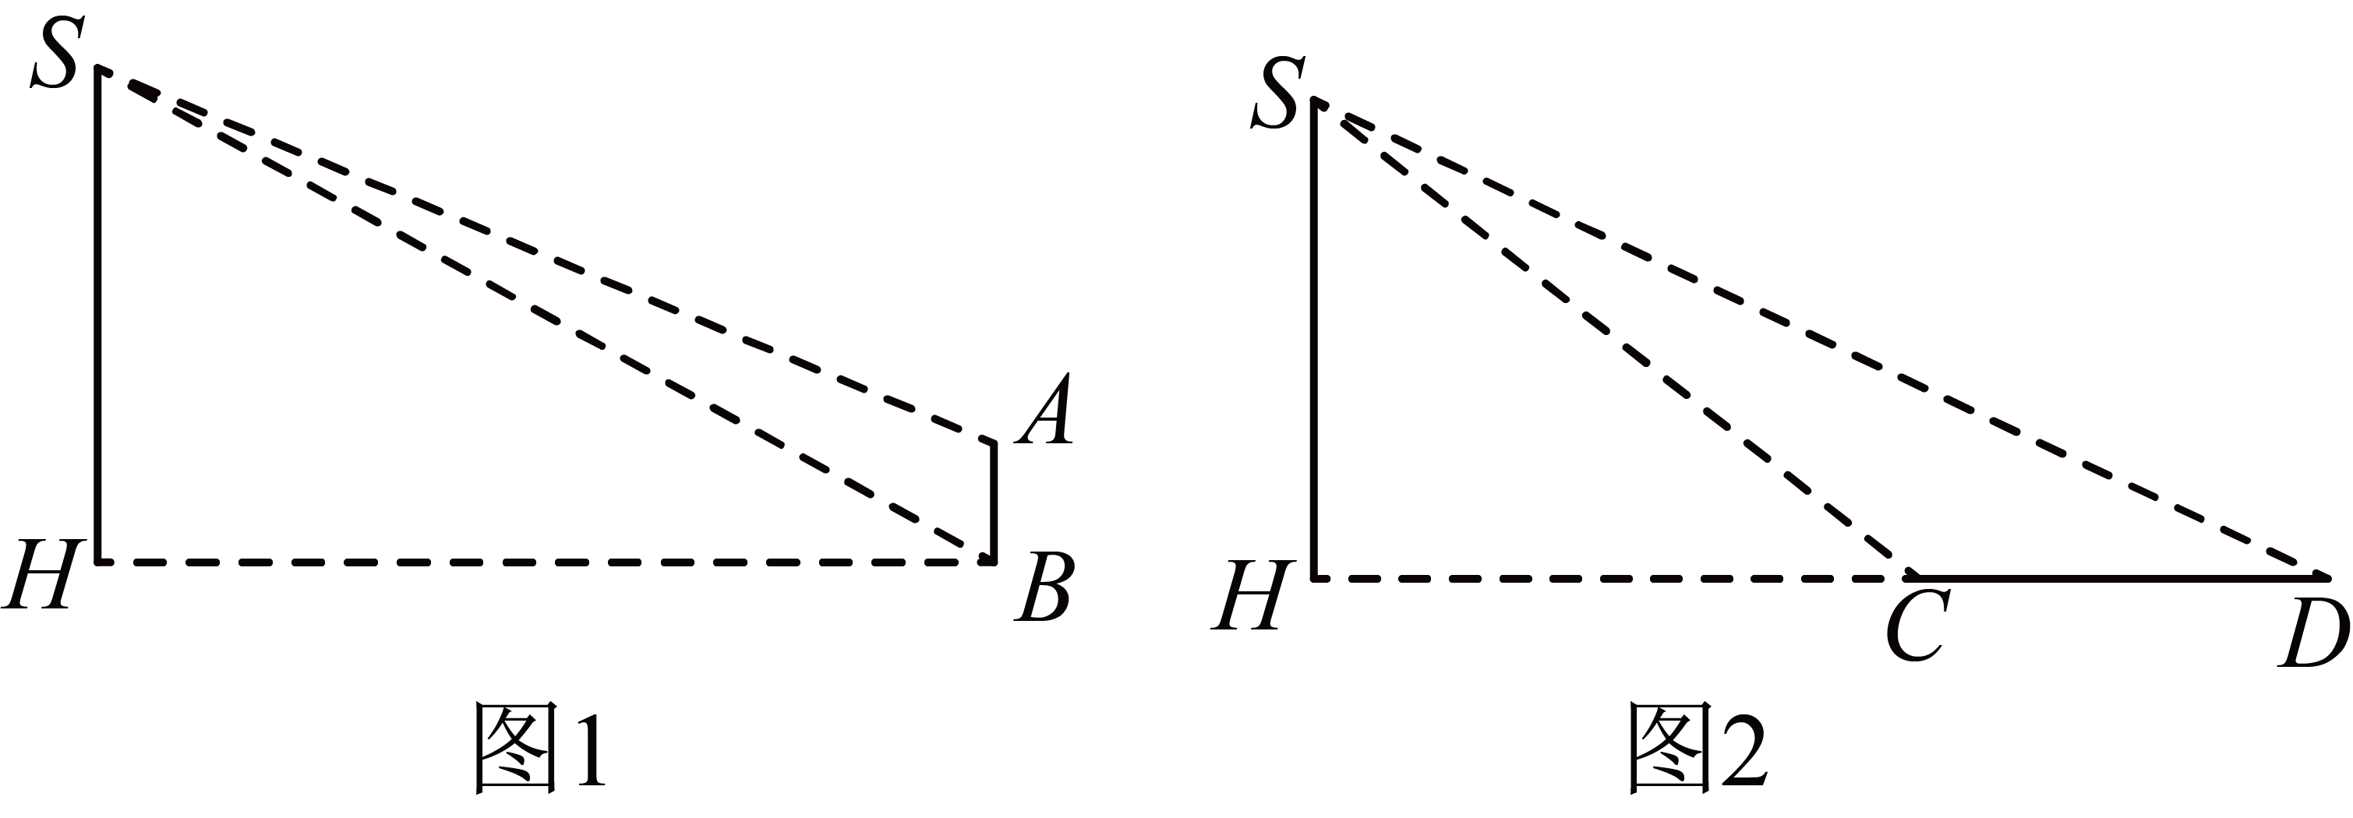
（1）教学楼（）的高度为 米；
（2）请你在两种方案中选取一种方案，计算出上海中心大厦（）的高度（精确到1米）．
【答案】（1）30 （2）上海中心大厦（SH）的高度为632米
【解析】
【分析】本题考查了解直角三角形的应用-仰角俯角问题，正确地作出辅助线是解题的关键．
（1）设教学楼（）的高度为x米，根据题意列方程即可得到结论；
（2）方案1，设米，过点A作，垂足为点E，根据矩形的性质得到（米），解直角三角形得到上海中心大厦（）的高度为632米；方案2，设米，解直角三角形即可得到结论．
【小问1详解】
解：设教学楼（）的高度为x米，
根据题意得，
解得，
答：教学楼（）的高度为30米，
故答案为：30；
【小问2详解】
解：方案1，设米，过点A作，垂足为点E，
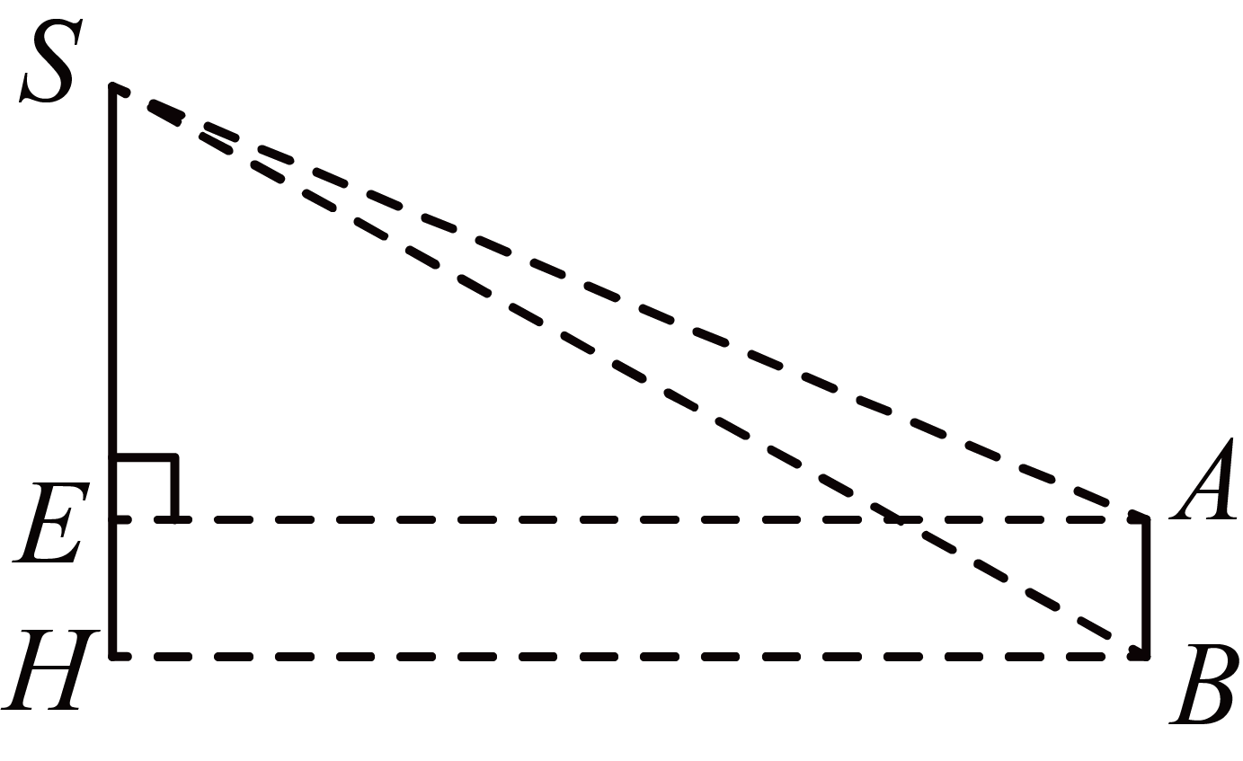
∴，
∴四边形是矩形，
∴（米）
在中，，
，
在中，，
，
∴，
解得：，
∴上海中心大厦（）的高度为632米；
方案2，设米，
在中，，
,
在中，，
,
∴，
解得，
∴上海中心大厦（）的高度为632米．
23. 如图，已知：D是的边上一点，点E在外部，且，，交于点F．
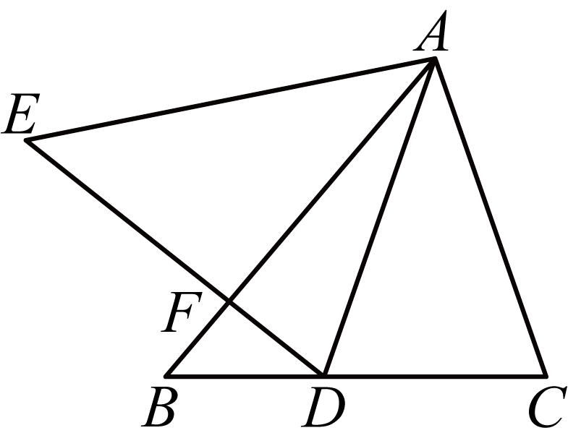
（1）求证：；
（2）如果，求证：．
【答案】（1）见解析 （2）见解析
【解析】
【分析】本题考查相似三角形的判定与性质，全等三角形的判定与性质，等腰三角形的判定与性质，掌握相似三角形的判定方法是解题的关键．
（1）由得到，根据“角边角”推得，即可证得答案；
（2）先证明，得到，再证明，得到，所以，由此即得答案．
【小问1详解】
，
，
，
，
，
，
；
【小问2详解】
，
，
，
，
，
，
，
，
，
，
，
，，
，，
，
，
，
，
，
，
．
24. 已知：抛物线经过点、，顶点为P．
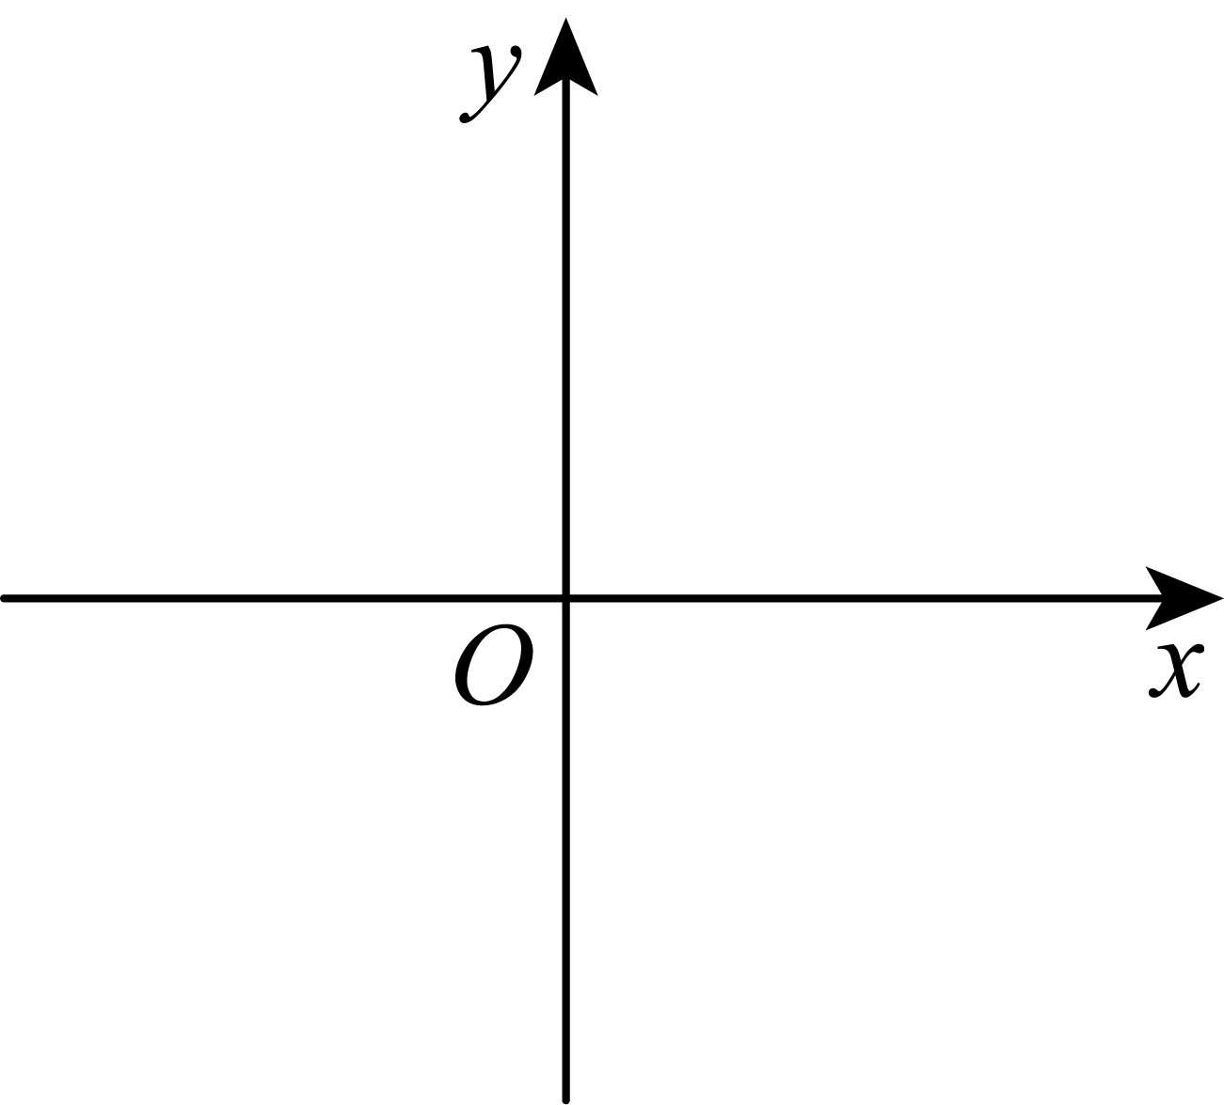
（1）求抛物线的解析式及顶点P的坐标；
（2）平移抛物线，使得平移后的抛物线顶点Q在直线上，且点Q在y轴右侧．
若点B平移后得到的点C在x轴上，求此时抛物线的解析式；
若平移后的抛物线与y轴相交于点D，且是直角三角形，求此时抛物线的解析式．
【答案】（1），顶点P的坐标是
（2）；
【解析】
【分析】（1）把点和点的坐标代入二次函数的解析式，用待定系数法求解即可；
（2）先求直线的解析式，设Q点的坐标是，再根据抛物线平称的规律求解即可；
抛物线与y轴交点是D（0，），分两种情况：或，根据等腰直角三角形的性质求解即可．
【小问1详解】
由题意得：，
∴，抛物线的解析式为，
，顶点P的坐标是．
【小问2详解】
①设直线的解析式是，
∴，
∴，
∴直线的解析式是，
设Q点的坐标是，其中，此时抛物线的解析式是，
∵点B平移后得到的点C在x轴上，
∴抛物线向上平移了3个单位，
∴，即，
∴此时抛物线的解析式是，即．
②抛物线，与y轴的交点是D（0，），
如果，即轴不合题意，
如果，
∵，，
∴，
∴，
∴，
作轴，则，
∴，
∵， ，
∴，
解得（不合题意，舍去）或，
∴，
此时抛物线的解析式是，即．
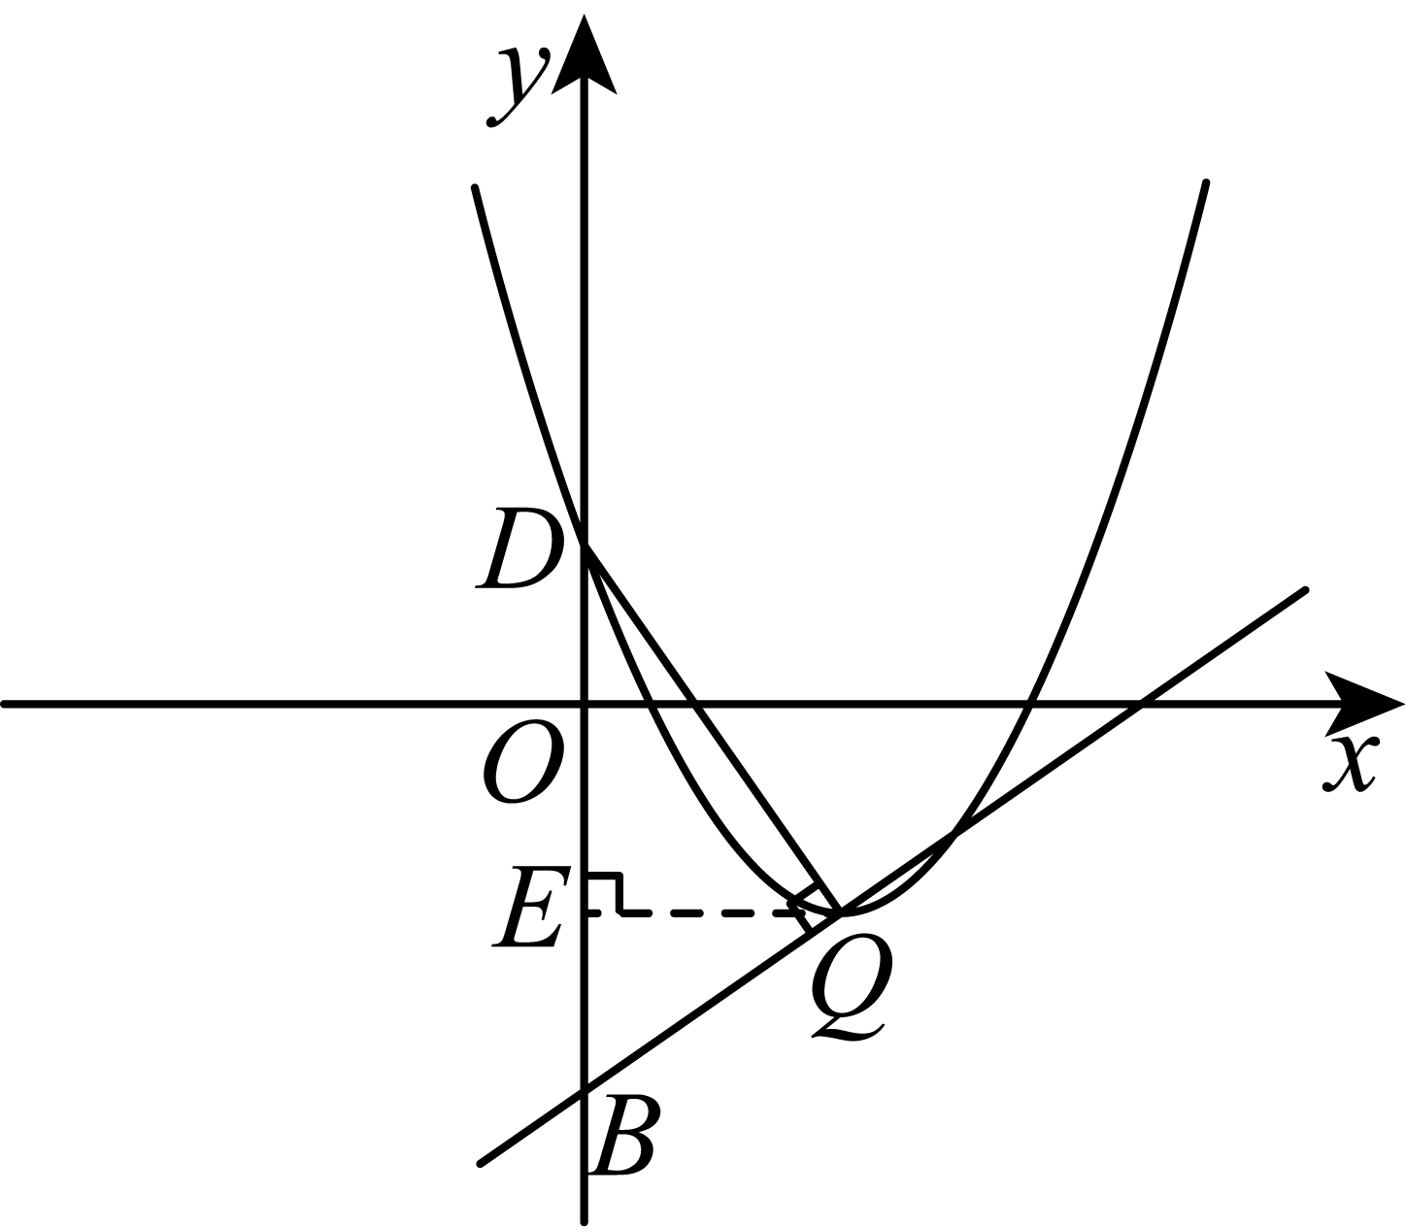
【点睛】本题考查待定系数法求二次函数的解析式，二次函数的图象及性质，二次函数的平移，二次函数与直角三角形综合，掌握二次函数的图象及性质，综合运用二次函数的知识解决问题是解题的关键．
25. 如图，已知：等腰梯形中，，，以A为圆心，为半径的圆与相交于点E，与相交于点F，联结，设分别与相交于点G、H，其中H是的中点．
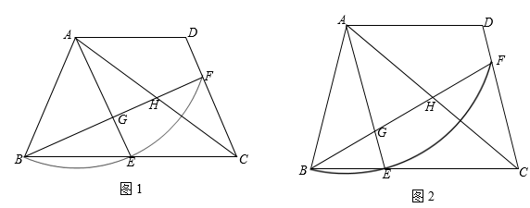
（1）求证：四边形为平行四边形；
（2）如图1，如果，求的值；
（3）如图2，如果，求的余弦值．
【答案】（1）见解析 （2）
（3）
【解析】
【分析】（1）由题意知，，则，，由等腰梯形，可得，则，进而结论得证；
（2）由垂径定理得，证明，则，设，则，证明，则，，由勾股定理得，，，则，根据，求解作答即可；
（3）由（2）可知，，则，，由（2）可知，，则，，如图，作，垂足为点I，连接，则，设，，则，，证明，可得，，由勾股定理得，，即，可得，根据，求解作答即可．
【小问1详解】
证明：由题意知，，
∴，
∵，
∴，
∵等腰梯形，
∴，
∴，
∴，
∴四边形为平行四边形．
【小问2详解】
解：∵，
∴，
∵，
∴，
∴，
设，则，
∵，
∴，
又∵，，
∴，
∴，
∴，
由勾股定理得，，
∴，
∴，
∴，
∴；
【小问3详解】
解：由（2）可知，，
∴，
∵，
∴，
由（2）可知，，
∴，
∴，
如图，作，垂足为点I，连接，
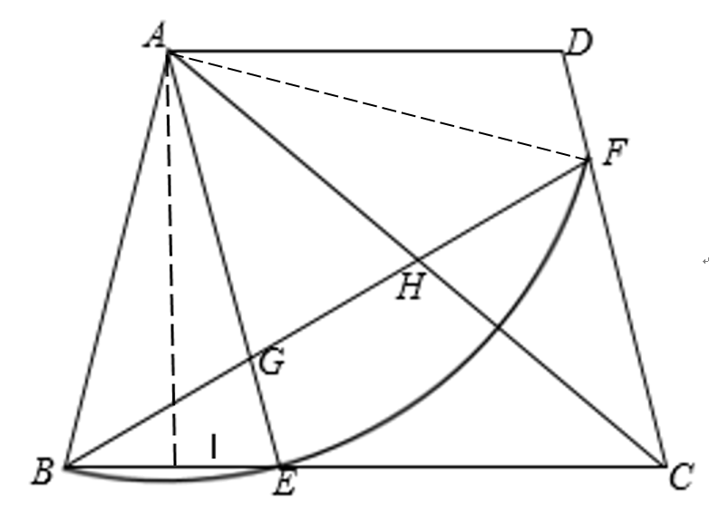
∵，
∴，
设，，则，，
∵
∴，
∵，，，
∴，
∴，
∴，
由勾股定理得，，
∴，
∴，
∴，
∴．
【点睛】本题考查了等腰梯形的性质，平行四边形的判定，全等三角形的判定与性质，相似三角形的判定与性质，勾股定理，垂径定理，余弦等知识．熟练掌握等腰梯形的性质，平行四边形的判定，全等三角形的判定与性质，相似三角形的判定与性质，勾股定理，垂径定理，余弦是解题的关键．


